遗传的基本规律
一、单选题
1.番茄中红果(R)对黄果(r)是显性，如果把红果植株上的花粉授到黄果植株的柱头上，所结果实的颜色和果实内某一粒种子所含胚的基因型分别是
A．黄或红 Rr或rr B．黄 Rr或rr C．红 Rr D．黄 Rr
2.采用下列哪一组方法,可以依次解决①~④中的遗传 学问题 ( )
①鉴定一只白羊是否是纯种 ②在一对相对性状中区分显隐性
③不断提高小麦抗病品种的纯合度 ④检验杂种F1的基因型
A.杂交、自交、测交、测交 B.测交、杂交、自交、测交
C.测交、测交、杂交、自交 D.杂交、杂交、杂交、测交
3. 具有一对等位基因的亲本杂合子连续自交,某代的纯合子所占比例达95%以上,则该比例最早出现在 ( )
A.子3代 B.子4代 C.子5代 D.子6代
4. 孟德尔利用假说——演绎法发现了遗传的两大定律。其中，在研究基因的自由组合定律时，针对发现的问题提出的假设是
A．F₁表现显性性状，F₁自交产生四种表现型不同的后代，比例为9∶3∶3∶1
B．F₁形成配子时，每对遗传因子彼此分离，不同对的遗传因子自由组合，F₁产生四种比例相等的配子
C．F₁产生数目、种类相等的雌雄配子，且结合几率相等
D．F₁测交将产生四种表现型的后代，比例为1∶1∶1∶1
5. 基因型为Aa的植物体产生的雌雄配子的数量是
A．雌配子∶雄配子＝1∶1 B．雄配子比雌配子多
C．雄配子∶雌配子＝3∶1 D．雄配子A∶雌配子a=1∶3
6. 一种生物个体中,如果隐性个体的成体没有繁殖能力,一个杂合子(Aa)自交,得子一代(F1)个体,在F1个体只能自交和可以自由交配两种情况下,F2中有繁殖能力的个体分别占F2总数的 ( )
A.2/3 1/9 B.1/9 2/3 C.8/9 5/6 D.5/6 8/9
7. 将基因型分别为AA和aa的个体杂交,得F1后,F1自交得F2,再将F2自交得F3,在F3中出现的基因型AA∶Aa∶aa等于 ( )
A.3∶2∶3 B.3∶4∶3 C.5∶2∶5 D.1∶2∶1
8. 下列关于遗传学的基本概念的叙述中,正确的是 ( )
A.后代同时出现显性性状和隐性性状的现象就叫性状分离
B.纯合子杂交产生的子一代所表现的性状就是显性性状
C.不同环境下,基因型相同,表现型不一定相同
D.兔的白毛和黑毛,狗的长毛和卷毛都是相对性状
9. 下列有关一对相对性状遗传的叙述,正确的是 ( )
A.在一个生物群体中,若仅考虑一对等位基因,可有4种不同的交配类型
B.最能说明基因分离定律实质的是F2的表现型比为3∶1
C.若要鉴别和保留纯合的抗锈病(显性)小麦，最简便易行的方法是自交
D.通过测交可以推测被测个体产生配子的数量
10. 已知一批基因型为AA和Aa的豌豆种子,其数目之比为1∶2,将这批种子种下，自然状态下(假设结实率相同)其子一代中基因型为AA、Aa、aa的种子数之比为 ( )
A.3∶2∶1 B.1∶2∶1 C.3∶5∶1 D.4∶4∶1
11.将豌豆的一对相对性状的纯合显性个体和纯合隐性个体间行种植，另将玉米一对相对性状的纯合显性个体与纯合隐性个体间行种植。问隐性纯合一行植株上所产生的F₁是
A．豌豆和玉米都有显性个体和隐性个体
B．豌豆和玉米的显、隐性个体的比例都是3∶1
C．豌豆都为隐性个体，玉米既有显性个体又有隐性个体
D．玉米都为隐性个体，豌豆既有显性个体又有隐性个体
12.已知玉米有色籽粒对无色籽粒是显性。现将一有色籽粒的植株X进行测交，后代出现有色籽粒与无色籽粒的比是1:3，对这种杂交现象的推测不确切的是
A．测交后代的有色籽粒的基因型与植株X相同
B．玉米的有、无色籽粒遗传遵循基因的自由组合定律
C．玉米的有、无色籽粒是由一对等位基因控制的
D．测交后代的无色籽粒的基因型至少有三种
13.蝇灰身(B)对黑身(b)为显性，现将纯种灰身果蝇与黑身果蝇杂交，产生的F₁再自交产生F₂，将F₂中所有黑身果蝇除去，让灰身果蝇自由交配，产生F₃。问F₃中灰身与黑身果蝇的比例是
A．3∶1 B．5∶ C．8∶1 D．9∶1
14.已知某植物基因型为Dd，若该植物连续多代自交，则子代群体中纯合子所占比例f(n)的数学模型是
A．f(n)＝1＋1/2^{n} B．f(n)＝1－1/2^{n} C．f(n)＝1/2^{n} D．f(n)＝1/3^{n}
15.有关一对相对性状遗传的叙述，正确的是
A．在一个种群中，若仅考虑一对等位基因，可有4种不同的交配类型
B．最能说明基因分离定律实质的是F₂的表现型比为3:1
C．若要鉴别和保留纯合的抗锈病(显性)小麦，最简便易行的方法是自交
D．通过测交可以推测被测个体产生配子的数量
16.紫色企鹅的羽毛颜色是由复等位基因决定的：Pd——深紫色、Pm——中紫色、Pl——浅紫色、Pvl很浅紫色(近于白色)。其显隐性关系是：Pd>Pm>Pl>Pvl(前者对后者为完全显性)。若有浅紫色企鹅(PlPvl)与深紫色企鹅交配，则后代小企鹅的羽毛颜色和比例可能是( )
A．1中紫色:1浅紫色 B．2深紫色:1中紫色:1浅紫色
C．1深紫色:1中紫色 D．1深紫色:1中紫色:1浅紫色:1很浅紫色
17.有人在不同的温度下培育具有相同基因组成的棒眼果蝇，统计发育出来的果蝇复眼中的小眼数，结果如下：
温度(℃) | 15 | 20 | 25 | 30
雌棒眼果蝇复眼的小眼数(个) | 214 | 122 | 81 | 24
雄棒眼果蝇复眼的小眼数 (个) | 270 | 160 | 121 | 74
上述实验表明，棒眼果蝇在发育过程中
A．温度和性别影响了基因的转录 B．温度和性别对复眼中的小眼数目是有影响的
C．影响小眼数目的外界因素只有温度 D．温度和性别都是影响小眼数目的根本因素
18.下列有关基因分离定律和自由组合定律的叙述正确的是
A．可以解释一切生物的遗传现象 B．体现在杂合子形成雌、雄配子的过程中
C．研究的是所有两对等位基因的遗传行为 D．两个定律之间不存在必然的联系
19.豌豆种子黄色(Y)对绿色(y)显性，圆粒(R)对皱粒(r)显性，黄色圆粒豌豆与绿色圆粒豌豆杂交，F₁出现黄圆、绿圆、黄皱、绿皱四种表现型，其比例为3∶3∶1∶1，推知其亲代杂交组合的基因型是
A．YyRr×yyRr B．YyRR×yyRr C．YYRr×yyRR D．YYRr×yyRr
20.两对相对性状的基因自由组合，如果F₂的性状分离比分别为9:7、9:6:1和15:1，那么F₁与双隐性个体测交，得到的分离比分别是
A．1:3,1:2:1和3:1 B．3:1,4:1和1:3 C．1:2:1,4:1和3:1 D．3:1,3:1和1:4
21.某育种专家在农田中发现一株大穗不抗病的小麦，自花受粉后获得160粒种子，这些种子发育成的小麦中有30株大穗抗病和若干株小穗抗病，其余的都不抗病。若将这30株大穗抗病的小麦作为亲本自交，在其F₁中选择大穗抗病的再进行自交，理论上F₂中能稳定遗传的大穗抗病小麦占F₂中所有大穗抗病小麦为
A．2/10 B．7/10 C．2/9 D．7/9
22.已知玉米的体细胞中有10对同源染色体，下表为玉米6个纯系的表现型、相应的基因型(字母表示)及所在的染色体。品系②～⑥均只有一个性状是隐性纯合的，其他性状均为显性纯合。下列有关说法正确的是( )
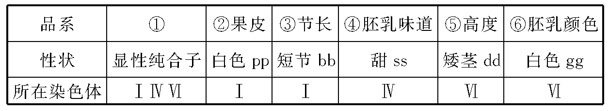
A．若通过观察和记录后代中节的长短来验证基因分离定律，选作亲本的组合可以是①和②
B．若要验证基因的自由组合定律，可选择品系①和④作亲本进行杂交
C．选择品系③和⑤作亲本杂交得F₁，F₁再自交得F₂，则F₂表现为长节高茎的植株中，纯合子的概率为1/9
D．如果玉米Ⅰ号染色体上的部分基因转移到了Ⅳ号染色体上，则这种变异类型最可能是基因重组
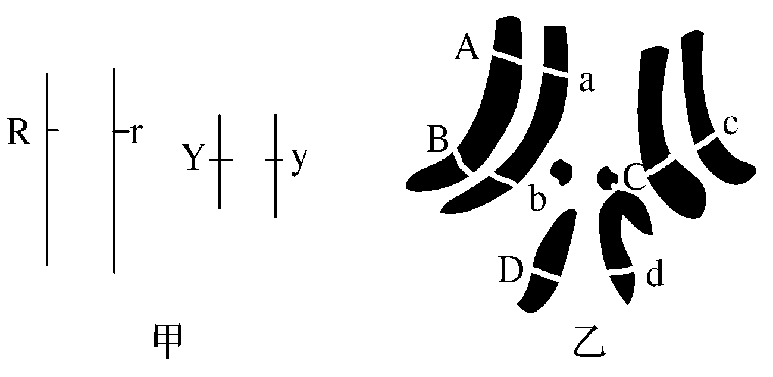
23.选材是做实验的一个重要环节。果蝇和豌豆都是良好的遗传学实验材料。图甲表示豌豆的部分染色体，R、r是决定豌豆粒形(圆和皱)的等位基因，Y、y是决定种皮颜色(黄和绿)的等位基因。图乙表示果蝇的体细胞染色体图解，其中A和a、B和b、C和c、D和d分别表示四对等位基因。下列说法错误的是
A．孟德尔选取豌豆作为杂交实验的材料，主要是因为豌豆是闭花传粉植物，具有多对容易区分的相对性状
B．基因型为RR的豌豆表现为圆粒的原因是它合成较多的支链淀粉，从而能够有效保留水分，这一事实说明基因与性状的关系是基因通过控制蛋白质的结构直接控制生物体的性状
C．在图乙中，用基因型为AaBb的果蝇不能研究基因的自由组合定律
D．由图乙知，该果蝇为雄果蝇，属于二倍体
24．现有三个番茄品种，A品种的基因型为aaBBDD，B品种的基因型为AAbbDD，C品种的基因型为AABBdd，三对基因分别位于三对同源染色体上。若要获得aabbdd植株至少需要几年
A．2年 B．3年 C．4年 D．5年
25．已知某动物种群中仅有Aabb和AAbb两种类型的个体，Aabb:AAbb=1:1，且种群中雌雄个体比例为1:1，两对基因位于两对同源染色体上，个体之间能自由交配。则该种群自由交配产生的子代中能稳定遗传的个体占
A．1/2 B．5/8 C．1/4 D．3/4
26.为了鉴定右图中男孩8与本家族的亲缘关系，下列方案最科学的是
1
2
3
4
5
6
7
8
注：
表示已不能提取相应的遗传物质
A．比较8与1的常染色体DNA序列
B．比较8与3的X染色体DNA序列
C．比较8与5的Y染色体DNA序列
D．比较8与2的X染色体DNA序列
27．一对等位基因经某种限制性内切酶切割后形成的DNA片段长度存在差异，凝胶电泳分离限制酶切割的DNA片段，与探针杂交后可显示出不同的带谱(如图I所示)。根据该特性，就能将它作为标记定位在基因组的某—位置上。现有一对夫妇生了四个儿女，其中I号性状表现特殊(如图Ⅱ)，由此可推知四个儿女的基因型(用D、d表示一对等位基因)正确的是
A．1号为X^{d}X^{d} B．2号为X^{D}Y C．3号为Dd D．4号为DD或Dd
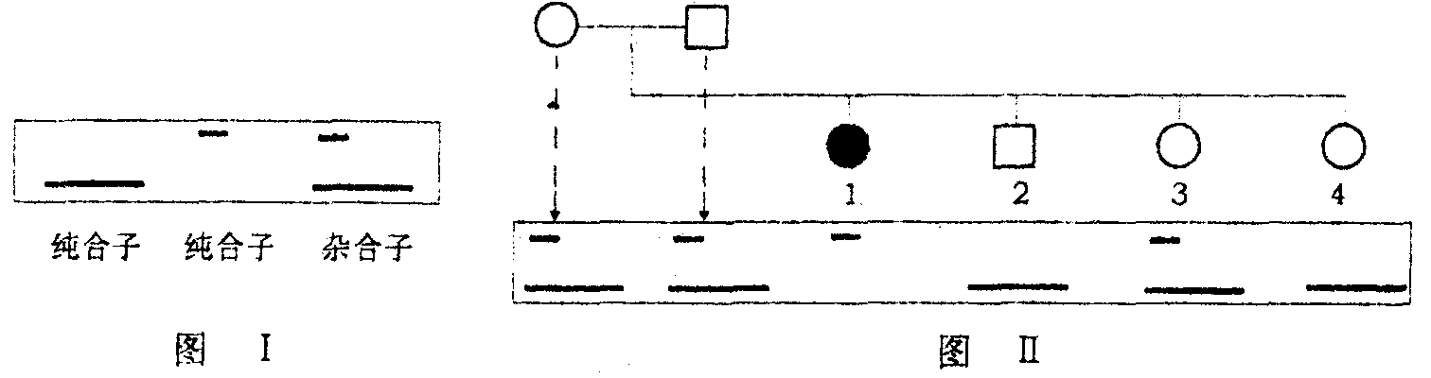
28、下表为3个不同小麦杂交组合及其子代的表现型和植株数目。 据表分析，下列推断错误的是
组合  序号 | 杂交组合类型 | 子代的表现型和植株数目
组合  序号 | 杂交组合类型 | 抗病  红种皮 | 抗病  白种皮 | 感病  红种皮 | 感病  白种皮
一 | 抗病、红种皮×感病、红种皮 | 416 | 138 | 410 | 135
二 | 抗病、红种皮×感病、白种皮 | 180 | 184 | 178 | 182
三 | 感病、红种皮×感病、白种皮 | 140 | 136 | 420 | 414
A、6个亲本都是杂合体 B、抗病对感病为显性
C、红种皮对白种皮为显性 D、这两对性状自由组合
29．数量性状通常显示出一系列连续的表型。现有控制植物高度的两对等位基Aa和Bb，位于不同的同源染色体上。以累加效应决定植株的高度，且每个显性基因的遗传效应是相同的。纯合子AABB高50厘米，aabb高30厘米，这两个纯合子之间杂交得到F_{l}，再自交得到F₂，在F₂中表现40厘米高度的个体基因型不包括
A．aaBB B．AAbb C．AABb D．AaBb
30．假说-演绎法是现代科学研究中常用的方法，包括“提出问题、作出假设、演绎推理、检验推理、得出结论”五个基本环节。利用该方法，孟德尔发现了两个遗传规律。下列关于孟德尔的研究过程的分析不正确的是
A．提出问题是建立在豌豆纯合亲本杂交和F₁自交遗传实验基础上的
B．孟德尔所作假设的核心内容是“性状是由位于染色体上的基因控制的”
C．为了验证作出的假设是否正确，孟德尔设计并完成了测交实验
D．孟德尔发现的遗传规律并不能解释所有有性生殖生物的遗传现象
二、简答题
1.某班几个小组调查人群中双眼皮和单眼皮（控制眼皮的基因用E、e表示）的遗传情况，统计结果如下表：
组别 | 婚 配 方 式 |  | 家 庭 | 子 |  | 女
组别 | 父 | 母 | 家 庭 | 单眼皮 | 双眼皮 | 单眼皮 | 双眼皮
一 | 单眼皮 | 单眼皮 | 60 | 37 | 0 | 23 | 0
二 | 双眼皮 | 单眼皮 | 300 | 56 | 102 | 50 | 105
三 | 单眼皮 | 双眼皮 | 100 | 24 | 28 | 19 | 33
四 | 双眼皮 | 双眼皮 | 200 | 35 | 78 | 25 | 67
据表分析回答下列问题：
（1）根据上表中第 组的调查结果可判断该性状的显隐性。
（2）第二组抽样家庭中父亲的基因型可能是 。
（3）调查中发现第三组家庭一单眼皮的儿子同时患有白化病，那么这对肤色正常的夫妇再生一个肤色正常、双眼皮儿子的几率为 。
（4）第一组某家庭中母亲去美容院将单眼皮变成双眼皮后，其再生一个双眼皮女儿的几率为 。

答案：1、D 2、D (1)四 双眼皮 (2)父：EE或Ee、母：ee (3)3／16 (4)0
2.某校学生在学校内调查了人的拇指能否向背侧弯曲（如下图所示）的遗传情况。他们以年级为单位，对各班级的统计进行汇总和整理，见下表：
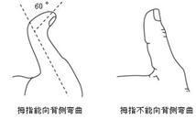
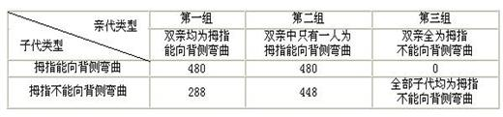
请根据表中数据，回答下面的问题。
（1）你根据表中第_____组婚配情况调查，就能判断属于显性性状的是___________。
（2）设控制显性性状的基因为A，控制隐性性状的基因为a。请写出在实际调查中，上述各组婚配双亲中可能的基因型组合：
第一组：______________________；第二组：_______________________；
第三组：_______________________。
（1）第一组 拇指能向背侧弯曲
（2）第一组：Aa和Aa 、AA和Aa、Aa和AA 第二组：Aa和aa 、AA和aa 第三组：aa和aa
3.已知果蝇中，灰身与黑身为一对相对性状（显性基因用B表示，隐性基因用b表示）；直毛与分叉毛为一对相对性状（显性基因用F表示，隐性基因用f表示）。两只亲代果蝇杂交得到以下子代类型和比例：
 | 灰身、直毛 | 灰身、分叉毛 | 黑身、直毛 | 黑身、分叉毛
雌蝇 | 3/4 | 0 | 1/4 | 0
雄蝇 | 3/8 | 3/8 | 1/8 | 1/8
请回答：
（1）控制灰身与黑身的基因位于 ；控制直毛与分叉毛的基因位于 。
（2）亲代果蝇的表现型为 、 。
（3）亲代果蝇的基因型为 、 。
（4）子代表现型为灰身直毛的雌蝇中，纯合体与杂合体的比例为 。
（5）子代雄蝇中、灰身分叉毛的基因型为 、 ；黑身直毛的基因型为 。
（1）常染色体 X染色体 （2）雌蝇灰身直毛、雄蝇灰身直毛 （3）BbX^{F}X^{f} BbX^{F}Y
（4）1：5 （5）BBX^{f}Y BbX^{f}Y bbX^{F}Y
4.有一批开白花的植物，在栽培过程中发现有一株开了紫花，科学工作者把这株开紫花的植株的种子收集起来，第二年种下去，让其自交（或相互授粉），结果在后代中，有126株开紫花，46株开白花。
（1）假定控制花色的基因是位于常染色体上的基因，则紫花性状的突变为____________性突变，理由是_______ ___________________________________________________________________________。
（2）如果该植物的性别决定为XY型，请你设计一个实验，探究紫花基因是位于X染色体上还是常染色体上。用图解和简洁的语言回答。 。
（1）显（1分） 紫花自交后代发生了性状分离（1分）
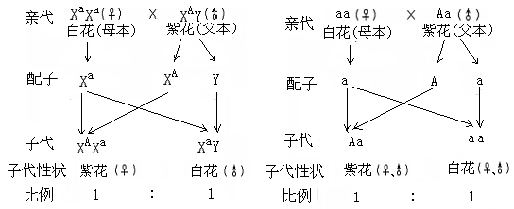
（2）图解：（4分）
[如不作图解，而写出：选一组开白花植株作为母本，一组开紫花植株作为父本，人工杂交授粉，观察后代的性状、性别和比例，可给1分]
如果后代中雌性植株全开紫花，雄性植株全开白花，则该突变基因应该是位于X染色体上的基因。（2分）
如果后代中开紫花和开白花的植株既有雌株又有雄株，则该突变基因应该位于常染色体上的基因。（2分）

5. 小香猪“天资聪颖”，略通人性，成为人们的新宠。其背部皮毛颜色是由位于不同常染色体上的两对基因（Aa和Bb）控制，共有四种表现型，黑色（A B ）、褐色（aaB ）、棕色（A bb）和白色（aabb）。
（1）若下图为一只黑色小香猪（AaBb）产生的一个初级精母细胞，
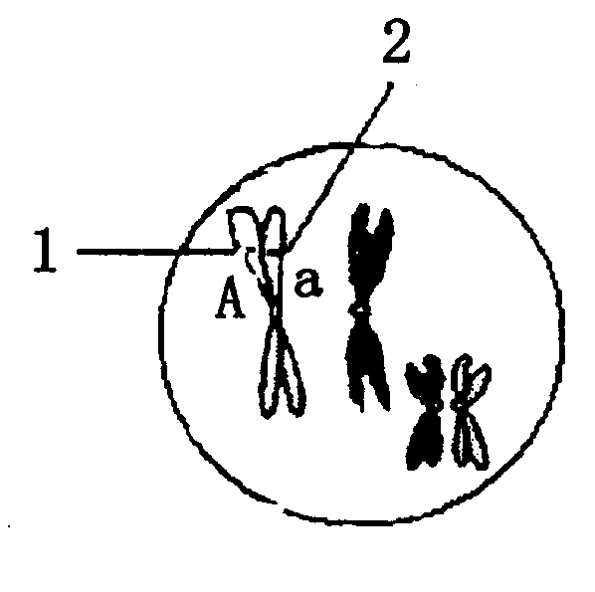
1位点为A，2位点为a，造成这一现象的可能原因是 。
该细胞以后如果减数分裂正常进行，至少能产生
种不同基因型的配子。
（2）两只黑色小香猪交配产下的一只白色雄小香猪，则它 们再生下一只棕色雌性小香猪的概率是 。
（3）有多对黑色杂合的小香猪，要选育出纯合的棕色小香猪，请简要写出步骤（假设亲本足够多，产生的后代也足够多）。
①
②
（4）已知小香猪的一种隐性性状由单基因h控制，但不知控制该性状的基因（h）是否位于常染色体上，请你设计一个简单的调查方案进行调查，并预测调查结果。
方案：
①寻找具有该隐性性状的小香猪进行调查
②
预测结果：
①
②
③
（1）基因突变、交叉互换 3 （2）3/32 （3）①杂交、选择亲本中多对雌雄个体进行杂交
②测交、选择F₁中的棕色小香猪与白色小香猪测交，不出现性状分离的既为纯合
（4）统计具有该性状小香猪的性别比例 结果：若患者雄性多于雌性，则h基因位于X染色体上；
若患者雄性与雌性差不多，则h基因位于常染色体上；若患者全是雄性，则h基因位于Y染色体上。
6.野生型果蝇（纯合子）的眼形是圆眼，某遗传学家在研究中偶然发现一只棒眼雄果蝇，他想探究果蝇眼形的遗传方式，设计了左图所示的实验。右图为雄果蝇性染色体的示意图, X、Y染色体的同源部分（图中I片段）上的基因互为等位，非同源部分（图中Ⅱ₁、Ⅱ₂片段）上的基因不互为等位。分析回答：
（1）由F₁可知，果蝇眼形的__________是显性性状。
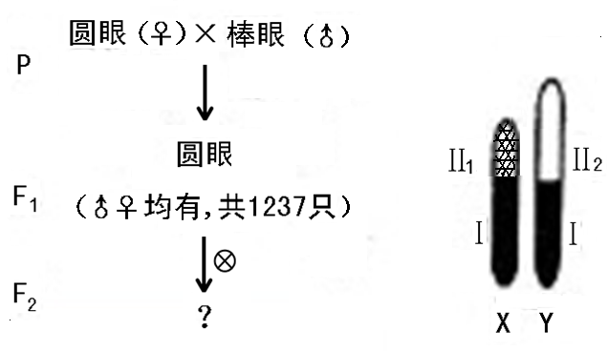
（2）若F₂中圆眼：棒眼≈3：1，且雌、雄果蝇个体中均有圆眼、棒眼，则控制圆眼、棒眼的基因位于_____________染色体上。
（3）若F₂中圆眼：棒眼≈3：1，但仅在 雄果蝇中有棒眼，则控制圆眼、棒眼的基因有可能位于___________，也有可能位于___________。
（4）请从野生型、F₁、F₂中选择合适的个体，设计方案，对上述（3）中的问题做出判断。
实验步骤：
①用F₂中棒眼雄果蝇与F₁中雌果蝇交配，获得子代；
②用_______________________ 与_______________________ 交配，观察子代的表现型。
预期结果与结论：
①若__________________________________，则圆、棒眼基因位于______________；
②若__________________________________，则圆、棒眼基因位于______________。
（1）圆眼 （2）常 （3）X染色体的II1区段 X和Y染色体的I区段
（4）实验步骤：
②上一步所获得子代中的棒眼雌果蝇 野生型圆眼雄果蝇
结果与结论：
①雄果蝇中出现棒眼个体(1分) X染色体的II1区段(1分)
②子代中没有棒眼果蝇出现(1分) X、Y染色体的I区段 (1分)
7.下图1为某夫妇含有AaBb两对等位基因的一个体细胞示意图，图2为某细胞分裂过程中DNA含量变化曲线图，图3为该妇女在一次生殖过程中生出男孩1和女孩2的示意图，请根据图回答下列问题：
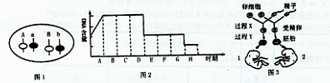
（1）．基因A与a、B与b分离；A与B（或b），a与B（或b）随机组合发生在图2中 时期。基因A与A、a与a、B与B、b与b的分离发生在图2中 时期。
（2）．这对夫妇中的妻子的某个细胞处在图2的F时期时，其中染色体与DNA的数目分别是 条和 条。这对夫妇中的丈夫的某个细胞处在图2的B时期时，其中染色体与DNA的数目分别是 条和 条。
（3）．图3中过程X是____ ，过程Y的细胞分裂方式是 ，此方式与图2所示分裂方式相比较，本质的区别是此方式产生的子细胞中染色体 。
（4）．该夫妇在此次生殖过程中，至少形成了____个受精卵。若胚胎1的染色体组成为44+XY，则胚胎2染色体组成为 。
[答案] （1）.D G
（2）.23 46 46 92
（3）.受精作用 有丝分裂 数目与母细胞一样
（4）.2 44+XX
8.小鼠是遗传学常用的实验材料，性别决定方式为XY型。小鼠毛色的黄与灰、尾形的弯曲与正常各为一对相对性状，分别由等位基因R、r和T、t控制。在毛色遗传中，具有某种纯合基因型的合子不能完成胚胎发育。从鼠群中选择多只基因型相同的雌鼠作母本，多只基因型相同的雄鼠作父本，杂交所得F₁的表现型及比例如表所示，请分析回答问题。
 | 黄毛尾弯曲 | 黄毛尾正常 | 灰毛尾弯曲 | 灰毛尾正常
♂
♀ |  | 0 |  | 0
（1）控制毛色的基因在________染色体上，不能完成胚胎发育的合子的基因型是________。
（2）父本的基因型是________，母本的基因型是________。
（3）若只考虑小鼠毛色的遗传，让F₁的全部雌雄个体随机交配，在得到的F₂群体中，灰色基因的基因频率为________。
（4）让F₁的全部黄毛尾正常雄鼠与黄毛尾弯曲雌鼠杂交，F₂中灰毛尾弯曲雌鼠占的比例为________。
（5）若F₁出现了一只正常尾雌鼠，欲通过杂交实验探究这只雌鼠是基因突变的结果还是由环境因素引起的，写出能达到这一目的的杂交亲本，并作出相应的实验结果预期。
亲本组合：________________________。
预期实验结果：
①若是由基因突变导致，则杂交后代的表现为__________________________________。
②若是由环境因素导致，则杂交后代的表现为___________________________________。
（1）常 RR （2）RrX^{T}Y RrX^{T}X^{t} （3）75% （4）
（5）方案一：亲本组合：正常尾雌鼠×弯曲尾雄鼠
预期实验结果：
①后代雌鼠全为弯曲尾，雄鼠全为正常尾
②后代雄鼠出现弯曲尾
方案二：亲本组合：正常尾雌鼠×正常尾雄鼠
预期实验结果：
①后代全为正常尾
②后代出现弯曲尾
9. 现有4个纯合南瓜品种，其中2个品种的果形表现为圆形（圆甲和圆乙），1个表现为扁盘形（扁盘），1个表现为长形（长）。用这4个南瓜品种做了3个实验，结果如下：
实验1：圆甲×圆乙，F₁为扁盘，F₂中扁盘：圆：长 = 9 ：6 ：1
实验2：扁盘×长，F₁为扁盘，F₂中扁盘：圆：长 = 9 ：6 ：1
实验3：用长形品种植株的花粉分别对上述两个杂交组合的F₁植株授粉，其后代中扁盘：圆：长均等于1 ：2 ：1。综合上述实验结果，请回答：
（1）南瓜果形的遗传受 对等位基因控制，且遵循 定律。
（2）若果形由一对等位基因控制用A、a表示，若由两对等位基因控制用A、a和B、b表示，以此类推，则圆形的基因型应为 ，扁盘的基因型应为 ，长形的基因型应为 。
（3）为了验证（1）中的结论，可用长形品种植株的花粉对实验1得到的F₂植株授粉，单株收获F₂中扁盘果实的种子，每株的所有种子单独种植在一起得到一个株系。观察多个这样的株系，则所有株系中，理论上有1/9的株系F₃果形均表现为扁盘，有 的株系F₃果形的表现型及数量比为扁盘：圆 = 1 ：1 ，有 的株系F₃果形的表现型及数量比为 。
（1）2 基因的自由组合
（2）AAbb、Aabb、aaBb、aaBB AABB、AABb、AaBb、AaBB aabb
（3）4/9 4/9 扁盘：圆：长 = 1 ：2 ：1
10. 某种自花受粉植物的花色分为白色、红色和紫色。现有4个纯合品种：l个紫色（紫）、1个红色（红）、2个白色（白甲和白乙）。用这4个品种做杂交实验，结果如下：
实验1：紫×红，F_{l}表现为紫，F₂表现为3紫：1红；
实验2：红×白甲，F_{l}表现为紫，F₂表现为9紫：3红：4白；
实验3：白甲×白乙，F_{l}表现为白，F₂表现为白；
实验4：白乙×紫，F_{l}表现为紫，F₂表现为9紫：3红：4白。
综合上述实验结果，请回答：
（1）上述花色遗传所遵循的遗传定律是 。
（2）写出实验1（紫×红）的遗传图解（若花色由一对等位基因控制，用A、a表示，若由两对等位基因控制，用A、a和B、b表示，以此类推）。遗传图解为：

（3）为了验证花色遗传的特点，可将实验2（红×白甲）得到的F₂植株自交，单株收获F₂中紫花植株所结的种子，每株的所有种子单独种植在一起可得到一个株系，观察多个这样的株系，则理论上，在所有株系中有4/9的株系F₃花色的表现型及其数量比为 。
（1）自由组合定律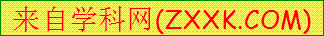 （2）如下图 （3）9紫:3红:4白
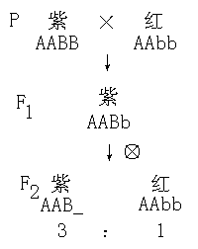 或 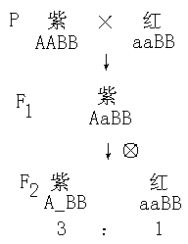

11.某种雌雄同株植物的花色由两对等位基因(A与a、B与b)控制，叶片宽度由等位基因(C与c)控制，三对基因分别位于不同对的同源染色体上。已知花色有三种表现型，紫花(A B )、粉花(A bb)和白花(aaB 或aabb)。下表是某校的同学们所做的杂交试验结果，请分析回答下列问题：
组别 | 亲本组 | F1的表现型及比例
组别 | 亲本组 | 紫花  宽叶 | 粉花  宽叶 | 白花  宽叶 | 紫花  窄叶 | 粉花  窄叶 | 白花  窄叶
甲 | 紫花宽叶×紫花窄叶 | 9/32 | 3/32 | 4/32 | 9/32 | 3/32 | 4/32
乙 | 紫花宽叶×白花宽叶 | 9/16 | 3/16 | 0 | 3/16 | 1/16 | 0
丙 | 粉花宽叶×粉花窄叶 | 0 | 3/8 | 1/8 | 0 | 3/8 | 1/8

(1)根据上表中 杂交组合，可判断叶片宽度这一性状中的 是隐性性状。
(2)写出下列两个杂交组合的亲本基因型
甲： × 乙： ×
(3)若只考虑花色的遗传，让“乙组”产生的全部紫花植株自花传粉，其子代植株的基因型共有 种。在F₁代每株紫花植株产生的子代数量相等且足够多的情况下，其子代中的粉花植株占的比例为 。
(4)若“甲组”中的紫花宽叶亲本自交，则产生的子代植株理论上应有 种表现型，其中粉花宽叶植株占的比例为 。
(5)研究发现，白花窄叶植株抗逆性强，产量比其他类型高。若欲在短期内繁殖得到大量的白花窄叶纯合植株，可利用上表中的 组杂交方案来实现。另外，还可运用 育种的方法培育出能稳定遗传的白花窄叶新品种。
(6)该种植物的白花植株有多种基因型，某实验田现有一开白花的植株，若欲通过一代杂交判断其基因型，可利用种群中表现型为 的纯合个体与之杂交。请写出预期结果及相应的结论。(假设杂交后代的数量足够多)
(1) 乙 、 窄叶
(2)甲：AaBbCc × AaBbcc 乙：AABbCc × aaBbCc
(3) 9 、 1/8 。
(4 6 、 9/64 。
(5)丙 、 单倍体
(6) 粉花
若杂交产生的子代全为紫花，则该白花的基因型为aaBB；
若杂交产生的子代全为粉花，则该白花的基因型为aabb；
若杂交产生的子代有紫花又有粉花，则该白花的基因型为aaBb；

